**Vanguardias de arte.**

Llamamos vanguardismo al conjunto de tendencias revolucionarias del arte y la literatura que tuvieron lugar a comienzos del siglo XX, las cuales pretendían, por un lado, la ruptura con la tradición y el academicismo; por el otro, la búsqueda de la innovación estética.

Por esa vocación de cambio e innovación, esos movimientos fueron agrupados en la categoría de vanguardias, término prestado del argot militar y del francés avant-garde, que significa "el que va adelante".

Las vanguardias del siglo XX establecieron un punto de inflexión en la historia del arte y la cultura. En su momento, para algunos representaron la liberación del espíritu creativo; para otros, la pérdida de eficacia del arte como cosa pública, cuando no un franco desafío a la noción del arte. Curiosamente, lo segundo no negaba lo primero.

En medio de la extensísima variedad estética e ideológica de las vanguardias, una cosa compartían los artistas: la voluntad diferenciadora de estilo. Pero, ¿cuáles son sus características? ¿Cuáles fueron los movimientos más importantes? ¿De qué manera influyeron en la historia? ¿Cuál fue el contexto histórico y de qué manera influyó en su desarrollo? ¿Cómo se originaron las vanguardias?

## Características de las vanguardias

Una pregunta lógica salta a la vista. Si los contextos y generaciones entre ambas olas de vanguardias son tan diferentes, ¿qué pueden tener en común para que todas puedan inscribirse en la categoría de vanguardias? ¿Por qué movimientos como el impresionismo, así como otros movimientos contemporáneos con estas corrientes no están incluidos en la lista? Conozcamos cuáles son las principales características del vanguardismo en las siguientes líneas.

### Rupturismo

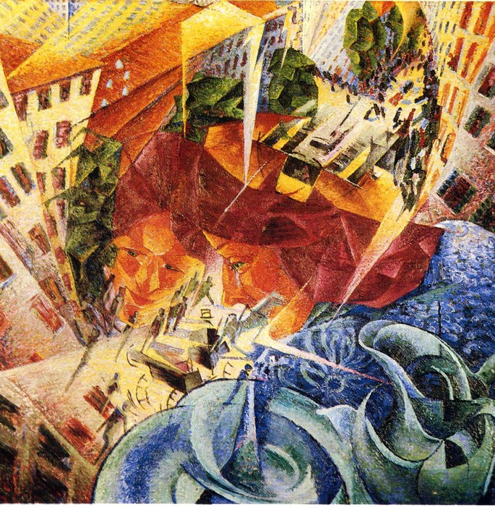**Futurismo**. Umberto Boccioni: Visiones simultáneas. 1912. Óleo sobre lienzo. 60,5 x 60,5 cm. Von der Heydt Museum, Wuppertal, Alemania.

Si algo caracterizó a las vanguardias fue su deseo de ruptura con la tradición. Las vanguardias históricas procuraron por todos los medios romper con los paradigmas del academicismo para encontrar nuevos caminos creativos.

### Oposición a la imitación de naturaleza

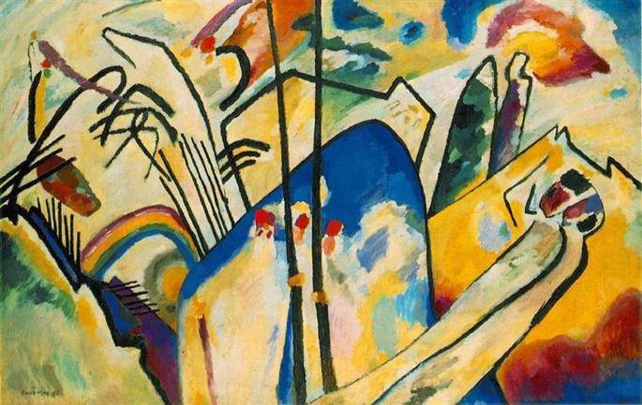**Abstracción lírica**. Wassily Kandinsky: Composición IV. 1911. Óleo sobre tela. 159,5 x 250,5 cm. Kunstsammlung Nordrhein-Westfalen, Düsseldorf, Alemania.

Hasta el siglo XIX, el arte occidental se medía en virtud de la capacidad técnica del artista para imitar la naturaleza, además de su capacidad compositiva. El cuestionamiento del academicismo y la aparición de las nuevas tecnologías de la imagen permitieron liberar al arte de esta función.

### Carácter interdisciplinario

**Constructivismo.**El Lisitski: Portada de Good! de Vladimir Mayyakovsky. 1927. Russian Federation, Moscú.

Un elemento frecuente en el vanguardismo es el estrechamiento de la relación entre las diferentes expresiones artísticas como pintura, literatura, artes escénicas y musicales. Por ejemplo, movimientos como el futurismo, el dadaísmo y el surrealismo fueron plásticos y literarios al mismo tiempo.

Por esto, fue común en las artes plásticas recurrir a la palabra (a la literatura) para dar a conocer de forma activa los supuestos programáticos de los movimientos artísticos. Fue así como surgieron los manifiestos de las vanguardias históricas en particular.

### Carácter experimental

El espíritu de las vanguardias estuvo signado por el carácter experimental. Tanto en las artes plásticas como en la literatura, los elementos compositivos (materiales, palabras, sonidos) fueron sometidos a un intenso proceso de indagación creativa que pretendía poner a prueba los límites de las disciplinas artísticas.

### Proclamación de la autonomía del lenguaje plástico y literario

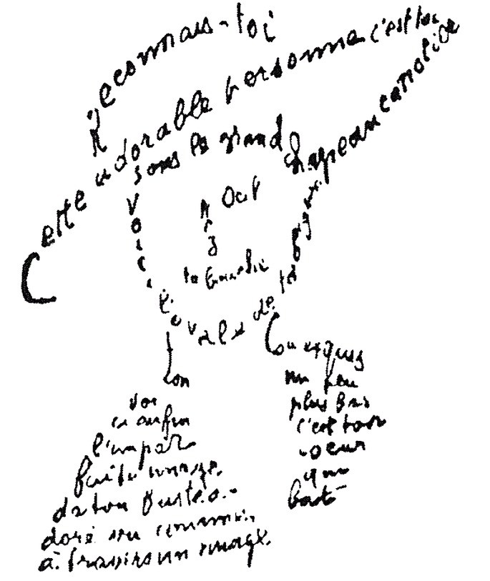**Literatura de vanguardia.**Guillaume Apollinaire: Caligrama del poema de 9 de febrero de 1915.

Estos elementos permitieron que, por primera vez en la historia del arte, la atención estuviera estrictamente centrada en el lenguaje plástico, valioso en sí mismo, en lugar del tema. Cosa equivalente ocurría también con el lenguaje literario, del que se esperaba resaltar valores como la sonoridad y la belleza de la asociación creativa de imágenes, no necesariamente inteligibles pero seductoras en su forma.

### Búsqueda de la originalidad

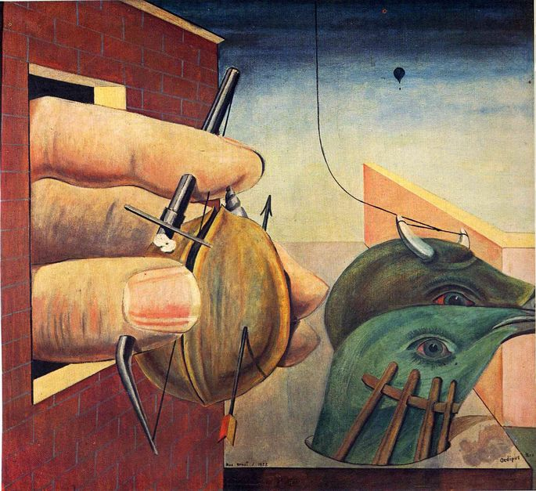**Dadaísmo.**Max Ernst: Oedipus Rex. 1922. Óleo sobre tela. 93 x 102 cm. Colección privada.

Según Pierre Francastel, si algo había favorecido el impresionismo varias décadas antes de las vanguardias, fue la voluntad diferenciadora de estilo entre los artistas. Cuando a esto se sumó el rechazo al arte como imitación de naturaleza, la búsqueda de la originalidad se convirtió en una obsesión artística de la primera ola de vanguardias particularmente.

### Carácter conceptual

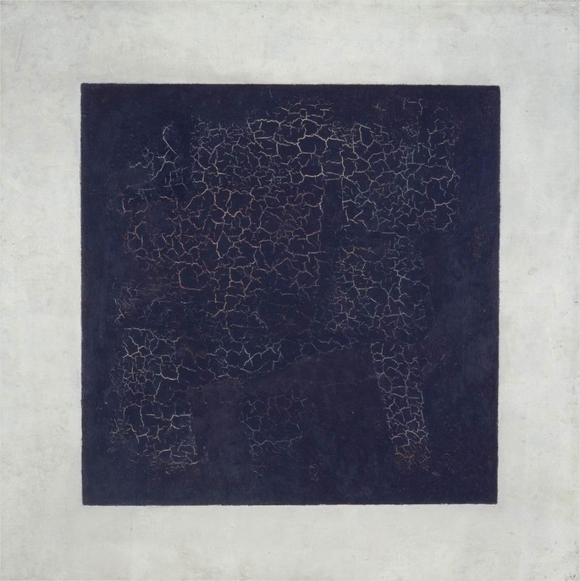**Suprematismo.**Kazimir Malévich: Cuadro negro. 1915. Óleo sobre lienzo. 106 x 106 cm. Galería Tretiakov.

Si la búsqueda de la originalidad en un principio estuvo enfocada en el lenguaje plástico, poco a poco el foco de atención se desplazó al concepto en sí mismo. Esto fue muy patente en el caso de la segunda ola de vanguardias,

### Provocación, humor y sarcasmo

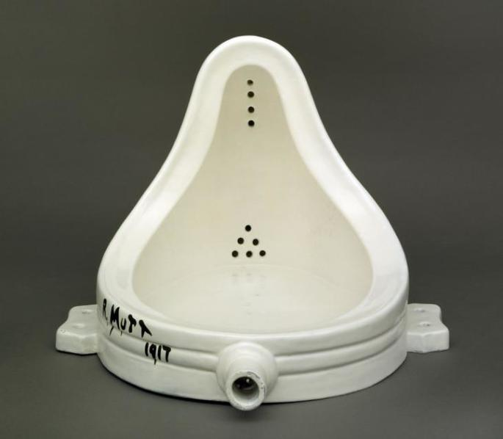**Dadaísmo.**Marcel Duchamp: Fuente. 1917. Ready made. 23,5 x 18 cm.

Ya que eran rupturistas, las vanguardias también pretendían ser provocadoras, desafiantes y, en algunos casos, sarcásticas. La voz del artista cada vez era más presente, y poco a poco surgieron corrientes en medio de ellas altamente críticas con el estado de las cosas.

### Libertad de expresión

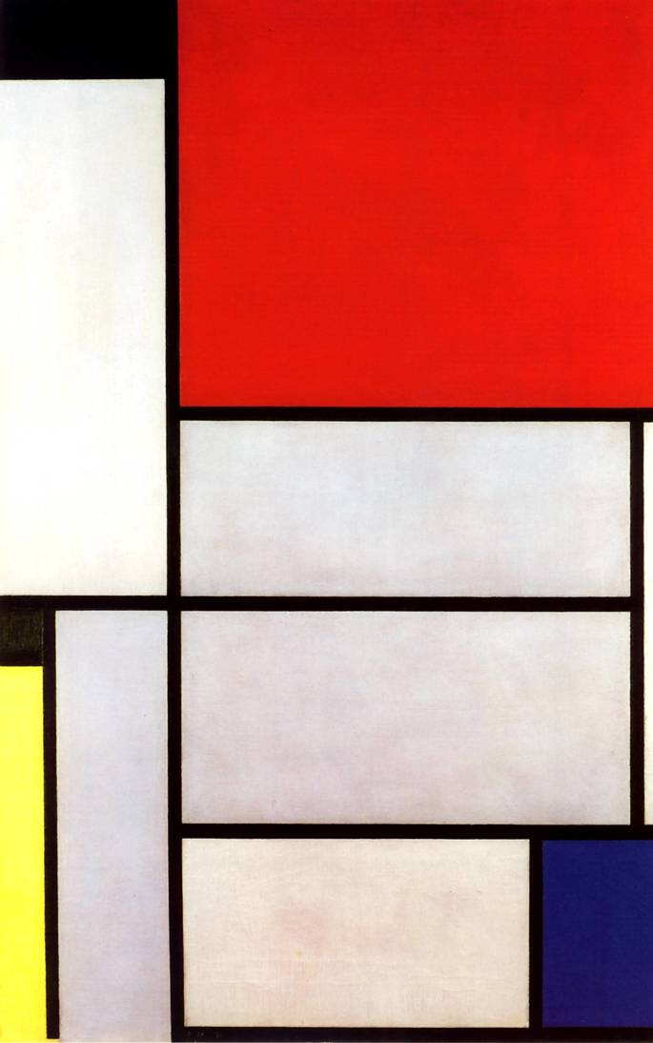**Neoplasticismo.**Piet Mondrian: Tableau I. 1921. Óleo sobre lienzo. 96,5 x 60,5 cm. Museo Ludwig, Alemania.

Los artistas y escritores de vanguardias aspiraban a la absoluta libertad de expresión. El arte y la literatura se concebían como una tribuna desde la cual se podía ejercitar la libertad de pensamiento y la libertad creativa.

### Breve duración

El carácter rupturista del vanguardismo y la búsqueda de la originalidad fueron factores determinantes en la brevedad de cada ciclo de vanguardias. La duración de los movimientos fue diferente, pero en general fueron de corta duración, ya que la necesidad de innovación permanente atentaba, naturalmente, contra el asentamiento de una tradición. Así, la única tradición posible fue la del cambio en sí mismo.

### Cuestionamiento del concepto de arte

Las vanguardias también cuestionaron el concepto del arte, así como los circuitos para su difusión y legitimación. Es el caso, por ejemplo, de lo que hizo Duchamp con su obra La fuente, un urinario invertido intervenido con la firma del autor (seudónimo R. Mutt).

### Requerimiento de un público formado

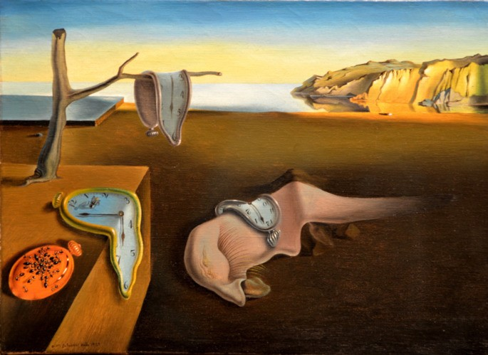**Surrealismo.**Salvador Dalí: La persistencia de la memoria. 1931. Óleo sobre lienzo. 24 cm x 33 cm. Museo de Arte Moderno. Nueva York.

Las vanguardias artísticas, al procurar siempre la ruptura con los estilos o movimientos precedentes y al concentrarse en el valor del lenguaje plástico en sí mismo, dejaron de dialogar con el contexto cultural en su sentido más amplio. Interpretar y valorar las vanguardias pasa, necesariamente, por el conocimiento de la historia del arte.